|  |  |  |
| --- | --- | --- |
|  | **NATURALES**  GRADO 3 - GUÍA 1 - LECCIÓN 5  «Actividades de evidencia»  ---------------------------------------------------------  **NOMBRE:** xxx | |
| INTRODUCCIÓN | | |
|  | | Las siguientes actividades te permiten poner en práctica los conocimientos adquiridos sobre la lección 5.  Al finalizar, debes enviar las evidencias por la herramienta **Actividades > Naturales > Guía 1 > lección 4**.  Recuerda que de tener alguna inquietud puedes comunicarte con tu facilitador por Skype o enviarle un correo electrónico por medio de la plataforma.  Recuerda que esta lección debes desarrollarla a mano |

|  |  |
| --- | --- |
|  | ACTIVIDAD 1 |

### Instrucción: responde las preguntas que se presentan a continuación. Recuerda hacerlo con tus palabras y NO copiar y pegar de internet.

¿Qué es un ecosistema?

|  |
| --- |
|  |
|  |

¿Qué es un ecosistema terrestre?

|  |
| --- |
|  |
|  |

¿Qué es un ecosistema acuático?

|  |
| --- |
|  |
|  |

¿Cuáles son los niveles de relación que puedes encontrar dentro de un ecosistema?

|  |
| --- |
|  |
|  |

¿Cómo puedes ayudar a preservar los ecosistemas terrestres y acuáticos que existen en tu país?

|  |
| --- |
|  |
|  |

|  |  |
| --- | --- |
|  | ACTIVIDAD 2 |

### Instrucción: observa y lee la imagen y responde

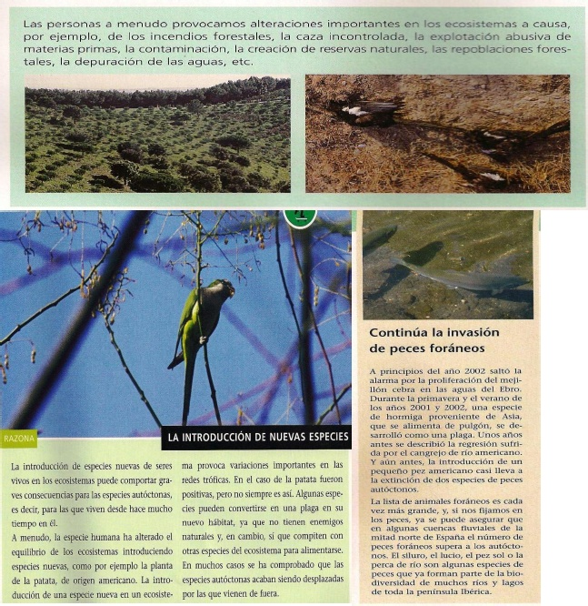

¿Cuáles de las acciones humanas antes citadas comportan efectos negativos para los ecosistemas?

|  |
| --- |
|  |
|  |
|  |

¿Cuáles comportan efectos positivos?:

|  |
| --- |
|  |
|  |
|  |

¿A qué acciones corresponden las dos fotografías anteriores?

|  |
| --- |
|  |
|  |
|  |

|  |  |
| --- | --- |
|  | ACTIVIDAD 3 |

Describe cada tipo de ecosistema. Recuerda hacerlo con tus palabras.

|  |  |  |
| --- | --- | --- |
| Tipo | Características | Nombre alguno de tu región |
| Bosque |  |  |
| Desierto |  |  |
| Tundra |  |  |
| Selva |  |  |
| Laguna |  |  |

|  |  |
| --- | --- |
|  | ACTIVIDAD 4 |

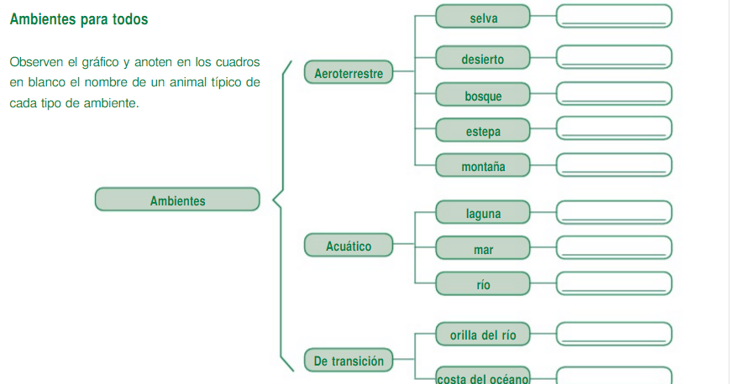

|  |  |
| --- | --- |
|  | ACTIVIDAD 5 |

Responde

¿Cuáles son las posibles causas de la extinción de una especie?

|  |
| --- |
|  |
|  |
|  |

¿De qué manera se ven afectadas las especies?

|  |
| --- |
|  |
|  |
|  |

¿Qué podemos hacer para cuidar, proteger y preservar nuestra fauna en Colombia?

|  |
| --- |
|  |
|  |
|  |